МУНИЦИПАЛЬНОЕ БЮДЖЕТНОЕ ОБЩЕОБРАЗОВАТЕЛЬНОЕ УЧРЕЖДЕНИЕ
«ЦЕНТР ОБРАЗОВАНИЯ № 42»

Юридический адрес: 300026, Россия, г. Тула, ул. Н. Руднева д.51; тел. (4872) 35-39-00;
адрес электронной почты: tula-co42@tularegion.org

Конспект занятия
по теме: Пересказ рассказа Л. Н. Толстого «Хотела галка пить»
для детей средней группы общеразвивающей направленности
ОО «Речевое развитие»

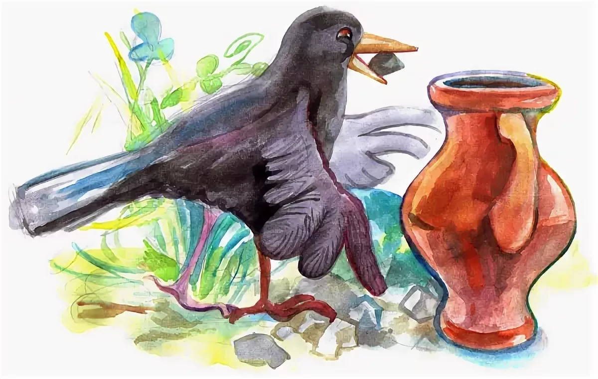

Автор конспекта:
Кожина Юлия Сергеевна

Город Тула
2023 г.

Цель: развитие связной речи у детей посредством пересказа литературного произведения.
Задачи приоритетной образовательной области «Речевое развитие:
Образовательные:
- Учить детей пересказывать рассказ близко к тексту, без пропусков и пауз, говорить четко, ясно.
- Учить отгадывать загадки.

Развивающие:
- развивать речь, мышление, память, расширять представления детей об особенностях образа жизни птицы галки,
- Развивать смекалку, внимание, память.
- Развивать познавательную активность, творческое воображение.
- Развивать самостоятельность, активность.

Воспитательные:
- воспитывать у детей отзывчивое отношение к птицам, вызывать желание помогать им.

Интеграция образовательных областей: «Социально-коммуникативное развитие», «Физическое развитие», «Познавательное развитие».
Задачи в интеграции:
ОО «Социально-коммуникативное развитие»:
- способствовать формированию чувства взаимопомощи, сочувствия, доброты;
- активизировать знания детей о птицах Тульского края;
- расширять знания о зимующих птицах
- продолжать воспитывать бережное отношение к птицам и желание помогать им;
- закреплять умение взаимодействовать со сверстниками в процессе совместной деятельности, игре;
ОО «Физическое развитие»:
- продолжать развивать общую и мелкую моторику;
ОО «Речевое развитие»:
- продолжать развивать фонематический слух;
- продолжать расширять словарь на тему «Зимующие птицы»
- продолжать формировать грамматический строй
- продолжать развивать связную речь;

Планируемые результаты занятия:
- дети пополнят активный словарь
- научаться пересказывать
- получат представления о системе взаимосвязей в неживой природе.

Методы и приемы:
- практические: физкультминутка;
- наглядные: иллюстрации «Птицы ТО»; разрезные картинки «птицы»
- словесные: беседа, объяснение, ответы-рассказы детей;
- игровые: создание проблемной ситуации, дидактические, речевые игры и игровые задания;

Виды детской деятельности: игровая, коммуникативная, двигательная, познавательно-исследовательская; изобразительная;

Предварительная работа:
- чтение рассказов о зимующих птицах и перелетных птицах, наблюдение за птицами. Рассматривание иллюстраций с птицами. Использование дидактических игр: «Назови ласково», «Узнай по описанию», пазлы «Птицы».

Оборудование и материалы:
- предметные картинки с изображением птиц Тульского края;
- для опыта: пластиковые стаканы с водой, камешки.

Вводная часть (мотивационный, подготовительный этап-создание проблемной ситуации)
Содержание НОД | Образовательная область (вид деятельности) | Формы работы | Наличие средства у детей | Образовательные задачи | Место расположения детей
Организационный момент  1.Введение в проблемную ситуацию.  Воспитатель зовёт детей на ковер.  Воспитатель.  Ребята, вы каждый день приходите в детский сад с разным настроением. А чтобы оно было замечательное весь день, давайте, глядя друг другу в глаза, подарим себя, приговаривая при этом следующие слова:  Это - ты, а это – я, ты хороший у меня,  Мой подарок дорогой и не нужен мне другой.  (При проговаривании слов используются движения руками).  Отгадывание загадки:  Воспитатель загадывает загадку:  Различаемся мы цветом  Встретишь нас зимой и летом  Если крыльями взмахнем  Будем в небе голубом  Мы умеем щебетать  Каркать, петь и ворковать  Нас зимой вы покормите  Дети, кто мы, назовите?  Дети: птицы.  Воспитатель: правильно, птицы.  Рассматривают иллюстрации с изображением птиц.  Показывает картинку с изображением галки и спрашивает узнали ли дети эту птицу. Дети описывают галку. | «Социально-коммуникативная деятельность» (коммуникативная и игровая деятельность)  «Речевое развитие» (отгадывание загадок» | Ситуативное общение  Отгадывание загадок | Слуховое и зрительное восприятие  Слуховое, зрительное восприятие | - вовлечь каждого ребенка в образовательную деятельность;  - создать хорошее настроение;  - развивать познавательный интерес;  - воспитывать познавательный интерес;  продолжать расширять словарь на тему: «Птицы Тульского края»;  - упражнять в умении отгадывать загадки;  - развивать логическое мышление, внимание, память | Дети становятся в круг на ковре  Дети с воспитателем стоят возле доски на ковре

Основная часть (содержательный, деятельностный этап)
Содержание НОД | Образовательная область (вид деятельности) | Формы работы | Наличие средства у детей | Образовательные задачи | Место расположения детей
2. Чтение рассказа Л. Н. Толстого «Хотела галка пить»  На дворе стоял кувшин с водой, а в кувшине была вода только на дне. Галке нельзя было достать. Она стала кидать в кувшин камушки и столько положила, что вода стала выше и можно было пить. (Во время чтения на доске вывешиваются картинки героя рассказа и «предметов – участников» текста: птица Галка, кувшин и камушки.)  Воспитатель: Дети, как думаете, почему галка смогла пить? (Ответы детей.) Давайте с вами проведем опыт. А для начала вспомним правила поведения во время экспериментирования:  - не пить воду из стакана  -не брать камешки в рот. Не засовывать в нос или ухо.  3. Проведение опыта:  В прозрачный пластиковый стакан наливаем воды. Маркером отмечаем уровень воды. Представьте, что вы птицы – галки. Кидаем камушки в стакан . Что произошло с водой? (уровень воды поднялся.) Так почему галка смогла пить. Дети отвечают на вопрос.  Молодцы, ответы правильные.  4. Физкультминутка  Встала галка – потянулась,  Раз – нагнулась,  Два – нагнулась,  Крылья – шире развела,  Клювик кверху подняла,  Чтобы веточку достать  На носочки надо встать.  5 Открытие нового знания или умения  Воспитатель читает ещё раз произведение Л.Н. Толстого «Хотела галка пить».  Задает вопросы детям:  - Где стол кувшин? (кувшин стоял на дворе).  - Что хотела сделать галка? (она хотела напиться воды).  - Сумела ли галка напиться воды в первый раз? (нет).  - Почему она не сумела напиться? (воды было мало, ей было трудно достать, вода была на самом дне).  - Что же придумала галка? (накидала камешков).  - Как же писатель назвал галку? (умная).  Дети отвечают на вопросы.  Дети с помощью воспитателя пересказываю рассказ. Вызывается 2 – 3 ребёнка.  Заключительная часть:  Подведение итогов. Рефлексия  Педагог в беседе подводит детей к самостоятельному анализу своей деятельности по плану:  - понял - не понял, почему;  - понравилось – не понравилось занятие и почему;  - что больше всего запомнилось  Перспективный этап  Воспитатель - Я подготовила для вас картинки-пазлы, когда мы вернемся после прогулки мы их соберем | «Познавательное развитие» (познавательная деятельность)  «Речевое развитие»  (коммуникативная деятельность)  «Социально-коммуникативное развитие»  (коммуникативная деятельность)  «Физическое развитие» (игровая, двигательная деятельность)  «Речевое развитие» (восприятие художественного произведения)  «Речевое развитие»  (коммуникативная деятельность)  «Познавательное развитие» (познавательная деятельность)  Социально-коммуникативное развитие» (коммуникативная деятельность) | Чтение рассказа детям  Проведение опыта  Ситуативное общение  Практические действия  Физкультминутка  (координация речи с движениями)  Пересказ рассказа  Ситуативное общение  Беседа | Слуховое, зрительное восприятие  Слуховое, зрительное восприятие  Слуховое, тактильное, зрительное восприятие  Слуховое, зрительное восприятие  Зрительное, слуховое восприятие | - познакомить детей с новым произведением Л.Н Толстого  -  На основе опыта показать детям, взаимосвязь между предметами  способствовать укреплению здоровья дошкольников путем выполнения в веселой игровой форме физических упражнений, способствовать снятию напряжения, восстановлению положительно- эмоционального состояния  Учить детей пересказывать рассказ близко к тексту, без пропусков и пауз, говорить четко, ясно. Отвечать на вопросы,  развивать связную речь  Продолжать учить анализировать свою деятельность, выделять удачи и неудачи, понимать причины  - | Дети сидят за столами, на своих местах.  Дети сидят на своих местах за столами  Дети свободно стоят на ковре  Дети сидят за столами, на своих местах.  Дети, которые готовы пересказывать описания - стоят возле магнитной доски.  Дети стоят около воспитателя на ковре

